**上海市中等职业学校建筑工程造价专业教学标准编写头脑风暴会顺利召开**

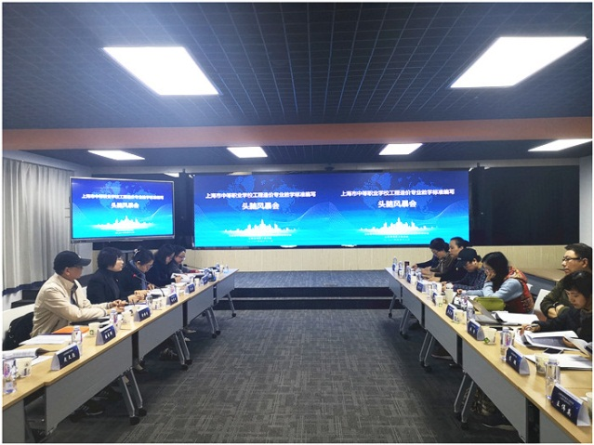

4月12日，上海市中等职业学校建筑工程造价专业教学标准修订头脑风暴会在上海市建筑工程学校召开。上海市教委教研室专家谭移民、上海市建筑工程学校校长杨秀方、副校长张永辉、上海市西南工程学校副校长武文彪、院校专家、工程造价专业教学标准修订项目组成员出席了此次会议。会议由经管教学部主任张梅萍主持会议。

张永辉副校长致辞，对出席本次会议的专家表示热烈的欢迎与衷心的感谢。他对项目组提前完成阶段性任务表示了充分肯定，同时指出课程标准的优化要结合教育部新版专业课程标准，务必形成具有上海职业教育特色的教学标准体系。

杨秀方校长提出，中职专业教学标准的修订要考虑高职的接续，为学生今后的提升奠定基础。她还提出教学标准的修订要选择性的融入“1+X”职业技能等级证书、课程思政、信息化等指导性建议。

学校经管教学部副主任朱雯轩和上海市房地产学校庄呈君两位老师分别就专业教学标准和《装饰工程计量》课程标准的编写初稿进行了汇报。谭移民老师就两位老师的汇报进行了点评指导，肯定了老师们的成果，提出了许多具体实用的意见和建议，为教学标准编写进一步指明了方向。院校专家们各抒己见，在专业人才培养目标、职业范围、人才规格等具体核心问题上提出了建设性意见和建议。项目组成员就课程结构、教学进程表及课标涉及的8个工作领域和11门核心专业课程等相关内容编写进行研讨。为将课标编写工作真正落实到位，项目组以学校为单位分成5组，负责课标内容编写进度把控及审核。

据悉，项目组将于5月初完成专业教学标准初稿，组织企业专家就相关标准审稿，进一步优化和完善，以更加贴近学生将来从事的工作，助力学生全面发展。